11 septembre 2023
Le savez-vous ? Les deux sites d’information officielle pour les personnes âgées ou handicapées sont Mon Parcours Handicap.gouv.fr et Pour les personnes âgées.gouv.fr

Quelle source d’information fiable pour accéder à ses droits lorsque l’on est une personne âgée, une personne en situation de handicap ou un aidant ? Jusqu’au 3 décembre, grâce à deux campagnes média, la branche Autonomie de la Sécurité sociale rappelle qu’une information accessible et actualisée est disponible sur deux sites officiels, facilement identifiables grâce à la Marianne et à leurs URL en .gouv.

La Caisse nationale de solidarité pour l’autonomie (CNSA) signe ses premières campagnes de communication sous la marque Service public de l’autonomie pour favoriser l’accès à l’information des personnes âgées, des personnes en situation de handicap et de leurs aidants.

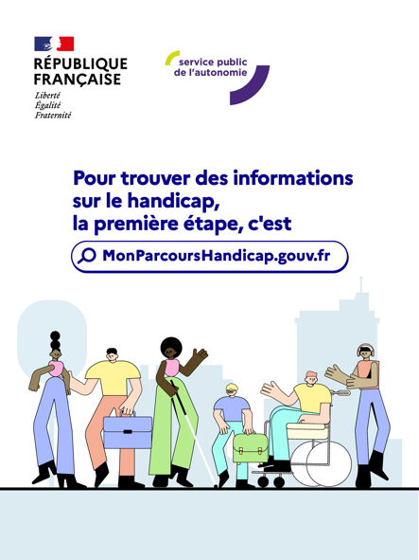
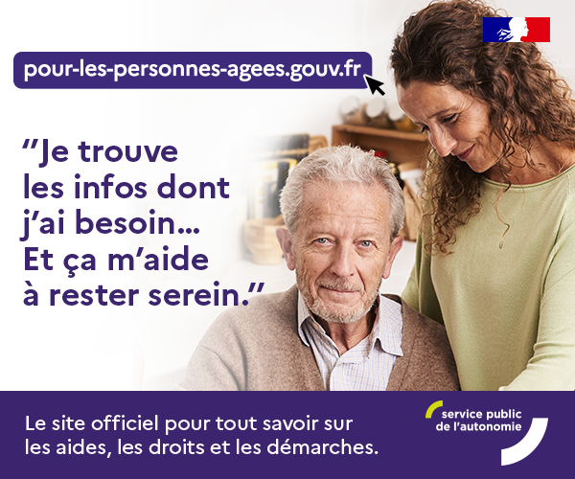

Je trouve les infos dont j’ai besoin et ça m’aide à rester serein avec Pour les personnes âgées.gouv.fr
Il s’agit du site de référence pour toute question relative à la perte d’autonomie des personnes âgées. Il propose des réponses fiables aux besoins les plus courants, des annuaires et comparateurs de prix des EHPAD et des résidences autonomie pour guider les personnes dans leurs choix de lieu de vie. La liste des formulaires et services en ligne est disponible pour faciliter les démarches.
La campagne du 30 septembre au 16 novembre
La nouvelle campagne d’information du site Pour les personnes âgées répond à 4 préoccupations des personnes âgées en perte d’autonomie et de leurs aidants : les aides possibles lorsqu’on est proche aidant, la prévention des chutes, les solutions pour lutter contre l’isolement et la recherche d’information sur le prix des EHPAD.
- Des chroniques radio « Tout savoir sur », diffusées sur Europe 1, RTL, France bleu et France inter
- Le parrainage de la météo sur France TV pour faire connaitre le site internet
- Une présence sur internet et sur les réseaux sociaux pour informer les personnes âgées et leurs proches, et faire connaître le site
Pour trouver des informations sur le handicap, la première étape, c’est Mon Parcours Handicap.gouv.fr
C’est le site officiel de référence sur le champ du handicap.
Les personnes en situation de handicap et leurs aidants peuvent y trouver des informations fiables, rédigées avec le concours de personnes en situation de handicap et de professionnels. Il propose des contenus sur les aides, les droits et les démarches, l’emploi et la formation, la scolarité et les études supérieures, les aides techniques ou encore la vie intime, le consentement et la parentalité.
À partir du 9 octobre, Mon Parcours Handicap lance sa première campagne de communication auprès du grand public.
- Des chroniques radio « On en parle » sur les aides techniques, la scolarité et l’emploi diffusées sur RMC, RTL2, Fun radio et NRJ
- Le parrainage du programme court « Tous en scène pour le Handicap », diffusé sur France TV
- Une présence sur internet et sur les réseaux sociaux, notamment à travers le compte Instagram Mon parcours handicap : www.instagram.com/mon_parcours_handicap/
- À propos de la CNSA
La Caisse nationale de solidarité pour l’autonomie (CNSA) gère la branche autonomie de la Sécurité sociale. Elle soutient l’autonomie des personnes âgées et personnes handicapées en contribuant au financement des aides individuelles versées aux personnes, ainsi qu’au financement des établissements et des services qui les accompagnent, en veillant à l’égalité de traitement sur l’ensemble du territoire national.
À ce titre, elle pilote le réseau des acteurs locaux de l’autonomie (maisons départementales des personnes handicapées, conseils départementaux et agences régionales de santé) et leur propose un appui technique. Elle participe à l’information des personnes âgées, des personnes handicapées et de leurs proches aidants grâce aux sites www.pour-les-personnes-agees.gouv.fr et www.monparcourshandicap.gouv.fr. Enfin, elle contribue à la recherche, à l’innovation dans le champ du soutien à l’autonomie, et à la réflexion sur les politiques de l’autonomie. En 2023, la CNSA consacre plus de 38 milliards d’euros à l’aide à l’autonomie des personnes âgées ou handicapées. C’est le 5e budget de la Sécurité sociale : 1er financeur du soutien à l’autonomie.
Contacts presse
Céline Surget – CNSA
Tél. : 07 48 72 82 37
celine.surget@coriolink.com
Maxime Le Men – CNSA
Tél. : 07 86 32 43 68
maxime.lemen@cnsa.fr

